BÀI 3:
VĂN BẢN THÔNG TIN

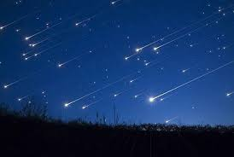 | 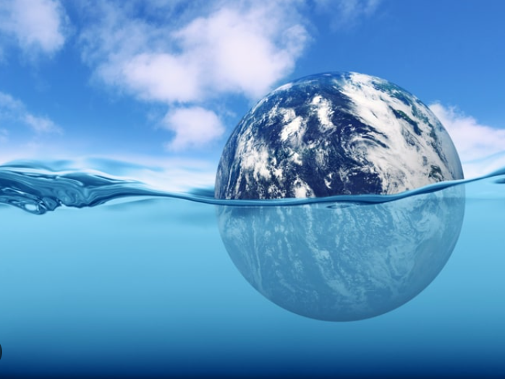 | 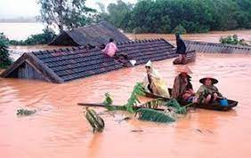

A. MỤC TIÊU
1. Năng lực
a. Năng lực đặc thù:
- Nhận biết được đặc điểm văn bản thông tin giải thích một hiện tượng tự nhiên, cách triển khai ý tưởng và thông tin trong văn bản, liên hệ được thông tin trong văn bản với những vấn đề của xã hội đương đại.
- Nhận biết và hiểu được đặc điểm, chức năng của các đoạn văn diễn dịch, quy nạp, song song, phối hợp; tác dụng của các phương tiện giao tiếp phi ngôn ngữ.
- Biết viết một văn bản thuyết minh giải thích một hiện tượng tự nhiên và văn bản kiến nghị một vấn đề đời sống.
- Tóm tắt được nội dung bài thuyết trình về một hiện tượng tự nhiên theo yêu cầu.
2. Năng lực chung
- Năng lực tự chủ và tự học: Học sinh có ý thức tự nghiên cứu bài ở nhà; tìm đọc các văn bản thông tin; hoàn thành các phiếu học tập; chia sẻ, thảo luận, đánh giá qua các hoạt động nhóm.
- Năng lực giải quyết vấn đề và sáng tạo: phối hợp, vận dụng những kinh nghiệm của bản thân, kiến thức, kĩ năng để giải quyết các tình huống trong học tập một cách hiệu quả.
2. Phẩm chất
- Chăm chỉ: Chăm học, chăm làm, học hỏi những phương pháp mới để phát triển bản thân; thích tìm hiểu các hiện tượng tự nhiên và có ý thức vận dụng các hiểu biết về hiện tượng tự nhiên vào cuộc sống.
- Trách nhiệm: Có trách nhiệm với bản thân và cộng đồng, nâng cao ý thức trách nhiệm học tập phát triển bản thân và đóng góp cho xã hội.
B. THIẾT BỊ DẠY HỌC VÀ HỌC LIỆU
1. Thiết bị
- Máy tính, tivi.
- Hình ảnh minh họa.
2. Học liệu.
- Phiếu học tập
- Kiến thức ngữ văn về văn bản thông tin, kiến thức tìm hiểu thêm (qua sách báo, internet, thực tế, …) về các hiện tượng tự nhiên.
C. TIẾN TRÌNH DẠY HỌC

Ngày soạn  15/10/2023 | Tiết PPCT | Lớp  8C | Ngày dạy | Tiết | Lớp  8D | Ngày dạy | Tiết
 | 28 |  | 23/10/2023 | 2 |  | 25/10/2023 | 1
 | 29 |  |  | 3 |  | 27/10/2023 | 1
TUẦN 7+8:
TIẾT 28 + 29 : BÀI 3:
VĂN BẢN THÔNG TIN
Thời lượng: 2 tiết

I. MỤC TIÊU
1. Về kiến thức
- HS nhận biết được đặc điểm của văn bản thông tin giải thích một hiện tượng tự nhiên.
- Hiểu được cách trình bày, triển khai ý tưởng và thông tin trong văn bản.
2. Năng lực
a. Năng lực chung
- Giao tiếp và hợp tác trong làm việc nhóm và trình bày sản phẩm nhóm.
- Năng lực tự chủ và tự học: tự nghiên cứu bài ở nhà; tìm đọc các văn bản thông tin; hoàn thành các phiếu học tập.
- Năng lực giải quyết vấn đề: phối hợp, vận dụng những kinh nghiệm của bản thân, kiến thức, kĩ năng để giải quyết các tình huống trong học tập.
b. Năng lực đặc thù
- Năng lực thu thập thông tin liên quan đến văn bản Sao băng.
- Năng lực nhận diện các yếu tố hình thức và nội dung của văn bản thông tin.
3. Phẩmchất
a. Chăm chỉ: Chăm học, chăm làm, học hỏi những phương pháp mới để phát triển bản thân.
b. Trung thực, trách nhiệm: trong việc tiếp nhận, truyền đạt thông tin về các sự kiện.
II. THIẾT BỊ DẠY HỌC VÀ HỌC LIỆU
SGK, SGV Tranh, ảnh liên quan đến bài học.
Máy tính, máy chiếu
Phiếu học tập 1
Văn bản thông tin giải thích một hiện tượng tự nhiên
Cách trình bày thông tin trong văn bản
Phương tiện giao tiếp phi ngôn ngữ

Phiếu học tập 2
Văn bản thông tin
Sa- pô
Nhan đề
Đề mục

Phiếu học tập 3
Xuất xứ
Thể loại
PTBĐ
Bố cục
Cách trình bày thông tin

Phiếu học tập 4
Nguyên nhân xuất hiện
Chu kì
Cách xem

III. TIẾN TRÌNH DẠY HỌC
Tiết 1:
HOẠT ĐỘNG 1. KHỞI ĐỘNG
a. Mục tiêu: Giúp học sinh huy động những hiểu biết về Sao băng kết nối vào bài học, tạo tâm thế hào hứng cho học sinh và nhu cầu tìm hiểu.
b. Nội dung:GV đặt cho HS trả lời những câu hỏi mang tính gợi mở vấn đề. .
c. Sản phẩm: câu trả lời của HS
d. Tổ chức thực hiện:
Hoạt động của GV và HS |  | Sản phẩm dự kiến
GV đặt câu hỏi gợi mở, yêu cầu HS điền vào cột K; W trong bảng KWL: Em đã thấy hiện tượng sao băng bao giờ chưa? Em biết gì về hiện tượng này? Hãy chia sẻ những hiểu biết của em.  K (Những điều em đã biết) W (Những điều em muốn biết thêm) L (Những điều em đã học được)  HS trả lời câu hỏi, GV mời 2 -3 HS chia sẻ.  GV nhận xét và giới thiệu bài học:  Trong cuộc sống xung quanh ta, thiên nhiên luôn ẩn chứa vô vàn điều thú vị. Cầu vồng đôi, mây vảy rồng, sóng biển phát sáng,... là những hiện tượng thiên nhiên kỳ thú, tác phẩm tuyệt vời mà tạo hóa ban tặng cho con người. Bài học hôm nay chúng ta cùng tìm hiểu về một hiện tượng nhé!  Sao băng một hiện tượng thú vị của tự nhiên, vậy các em có tò mò về hiện tượng này hay không?Hãy cùng nhau đi tìm hiểu về hiện tượng sao băng nhé. |  | Hiện tượng sao băng  Mưa sao băng  https://youtube.com/shorts/saAJuKqS6dk?feature=share
HOẠT ĐỘNG 2. HÌNH THÀNH KIẾN THỨC
Hoạt động I. Tìm hiểu kiến thức ngữ văn
a. Mục tiêu: Giúp học sinh huy động những hiểu biết về văn bản thông tin
- Đặc điểm văn bản giải thích một hiện tượng tự nhiên.
- Mối quan hệ giữa đặc điểm văn bản với mục đích của nó; vai trò các chi tiết trong việc thể hiện thông tin cơ bản của văn bản.
b. Nội dung: Giáo viên hướng dẫn học sinh vận dụng kiến thức để thực hiện nhiệm vụ học tập bằng phiếu bài tập, hoạt động nhóm, cá nhân.
c. Sản phẩm học tập: HS tiếp thu KT và câu trả lời của HS
d. Tổ chức thực hiện:
Hoạt động của GV và HS | Sản phẩm dự kiến
?Các nhóm lên trình bày kết quả chuẩn bị bài ở nhà phần Kiến thức ngữ văn về văn bản thông tin giải thích một hiện tượng tự nhiên?  Phiếu học tập 1  Văn bản thông tin giải thích một hiện tượng tự nhiên  Cách trình bày thông tin trong văn bản  Phương tiện giao tiếp phi ngôn ngữ  - Học sinh nhận xét, bổ sung, đánh giá  - Giáo viên nhận xét, đánh giá và chốt KT | A. Tri thức ngữ văn  Từ khóa Văn bản thông tin  Văn bản thông tin giải thích một hiện tượng tự nhiên Văn bản thông tin giải thích một hiện tượng tự nhiên là loại văn bản nhằm giới thiệu những hiểu biết khoa học cơ bản về hiện tượng đó. Nội dung chính của loại văn bản này thường tập trung vào một số thông tin chính như: Hiện tượng đó là gì? Tại sao có hiện tượng đó? Chúng có lợi hay có hại như thế nào? Cần làm gì để tận dụng lợi ích và khác phục ảnh hưởng xấu của chúng?...  Cách trình bày thông tin trong văn bản Trong văn bản thông tin, nội dung ý tưởng và thông tin có thể được triển khai theo một hoặc kết hợp nhiều các khác nhau. Thông thường có các cách như: Trình bày theo trật tự thời gian, Quan hệ nguyên nhân- kết quả, mức độ quan trọng hay phân loại đối tượng, so sánh đối chiếu: trình bày hoàn toàn bằng phương tiện ngôn ngữ hoặc kết hợp với phương tiện phi ngôn ngữ.  Phương tiện giao tiếp phi ngôn ngữ Là các hình ảnh, số liệu, kí hiệu, biểu đồ…được dùng phối hợp với phương tiện ngôn ngữ nhằm minh họa, làm rõ những nội dung nhất định được biểu hiện bằng những phương tiện ngôn ngữ.
B. ĐỌC HIỂU VĂN BẢN
a. Mục tiêu:
- Xác định được thông tin của tác giả, tác phẩm trong văn bản.
b. Nội dung: HS sử dụng SGK, chắt lọc kiến thức để tiến hành trả lời câu hỏi.
c. Sản phẩm học tập: HS tiếp thu kiến thức và câu trả lời của HS.
d. Tổ chức thực hiện:
Hoạt động của GV và HS | Sản phẩm dự kiến
Nội dung 1: Đọc và tìm hiểu chung  GV yêu cầu HS nêu cách đọc  GV chốt cách đọc.  + GV đọc.  + Gọi HS đọc  - Tìm hiểu chú thích: Các em lưu ý các thuật ngữ được đưa ra trong bài.  Phiếu học tập 2  Xuất xứ  Thể loại  PTBĐ  Bố cục  Cách trình bày thông tin  GV giao nhiệm vụ: HS chuẩn bị trước ở nhà.  HS:- Trình bày sản phẩm, phiếu bài tập (đã chuẩn bị ở nhà)  - Dự kiến sản phẩm của HS:  Phiếu học tập 2  Xuất xứ theo kienthuctonghop.vn  Thể loại Văn bản thông tin  PTBĐ Thuyết minh  Bố cục 3 phần  Cách trình bày tt Quan hệ nguyên nhân – kết quả.  GV:  - Yêu cầu HS lên trình bày.  - Hướng dẫn HS cách trình bày (nếu cần).  HS:  - Trình bày kết quả làm việc nhóm  - Nhận xét và bổ sung cho nhóm bạn (nếu cần).  Gv - Nhận xét thái độ học tập và kết quả làm việc nhóm của HS.  - Gv sửa chữa, đánh giá, chốt kiến thức.  GV có thể vào trực tiếp trang web https://kienthuctonghop.vn để HS đọc văn bản online.  - GV lưu ý thời gian văn bản được đăng lên (14/11/2020) để thấy được tính cập nhật của thông tin trong văn bản. | I. TÌM HIỂU CHUNG  1. Tác giả  Hồng Nhung  2. Tác phẩm  a. Đọc, tóm tắt:  - Đọc: To, rõ ràng, nhấn mạnh thông tin chính.  - Tóm tắt:  + Sao băng thực chất là đường nhìn thấy của các thiên thạch khi chúng đi vào bầu khí quyển Trái Đất với vận tốc rất lớn ( Khoảng 100.000 km/h)  + Mưa sao băng là hiện tượng nhiều sao băng xuất hiện đồng thời hoặc nối tiếp nhau từ chung một điểm xuất phát trên bầu trời  + Mỗi năm có rất nhiều trận mưa sao băng  + Sao băng là sự xuất hiện ngẫu nhiên của các thiên thạch trên bầu trời nhưng lại có thể xuất hiện theo chu kì  b. Chú thích:  - Thể loại: văn bản thông tin (Giải thích một hiện tượng tự nhiên)  - Xuất xứ: theo kienthuctonghop.vn  - PTBĐ: Thuyết minh  - Bố cục: 3 phần  + Phần 1 (từ đầu đến …hố lòng chảo sâu trên lục địa): giới thiệu và lí giải hiện tượng sao băng.  + Phần 2 (tiếp đến …mưa sao băng khá thuận lợi): nguyên do xuất hiện và sự hình thành hiện tượng sao băng và mưa sao băng.  + Phần 3 (phần còn lại): những điều kì thú khi sao băng rơi.  - Văn bản triển khai thông tin theo mối quan hệ nguyên nhân – kết quả.  c.Từ khó ( SGK)
II. TÌM HIỂU VĂN BẢN
a. Mục tiêu:
- Xác định được cấu trúc của văn bản Sao băng và những điều cần biết về sao băng?
- Nhận diện và xác định được cách triển khai thông tin theo mối quan hệ nguyên nhân – kết quả
- Xác định và phân tích được đặc điểm và chức năng của đoạn văn diễn dịch, quy nạp, song song, phối hợp.
b. Nội dung: HS sử dụng SGK, chắt lọc kiến thức để tiến hành trả lời câu hỏi.
c. Sản phẩm học tập: HS tiếp thu kiến thức và câu trả lời của HS.
d. Tổ chức thực hiện:
Hoạt động của GV và HS | Dự kiến sản phẩm
Nội dung 2: Tìm hiểu chi tiết  Nhiệm vụ: 1  Bước 1: Chuyển giao nhiệm vụ  - GV yêu cầu HS đọc văn bản, thảo luận theo bàn và trả lời câu hỏi:  Phiếu học tập 3  Văn bản thông tin  Sa- pô  Nhan đề  Đề mục  + Đoạn sa-pô của văn bản cho biết những gì?  + Nhan đề và hệ thống đề mục cho em biết điều gì?  - HS tiếp nhận nhiệm vụ.  Bước 2: Thực hiện nhiệm vụ  - HS thảo luận và trả lời từng câu hỏi.  Bước 3: Trao đổi thảo luận, báo cáo sản phẩm  - HS trình bày sản phẩm thảo luận.  - GV gọi nhóm HS khác nhận xét, bổ sung câu trả lời của nhóm bạn.  Bước 4: Đánh giá kết quả thực hiện  - GV nhận xét, bổ sung, chốt lại kiến thức.  => Ghi lên bảng  Tiết 2  Nhiệm vụ 2:  a. Giới thiệu và lí giải hiện tượng sao băng.  Bước 1: Chuyển giao nhiệm vụ  - GV yêu cầu HS đọc văn bản, thảo luận theo cặp và trả lời câu hỏi:  + Hiện tượng sao băng được giải thích như thế nào?  - HS tiếp nhận nhiệm vụ.  Bước 2: Thực hiện nhiệm vụ  - HS thảo luận và trả lời từng câu hỏi.  Bước 3: Trao đổi thảo luận, báo cáo sản phẩm  - HS trình bày sản phẩm thảo luận.  - GV gọi cặp HS khác nhận xét, bổ sung câu trả lời của bạn.  Bước 4: Đánh giá kết quả thực hiện  - GV nhận xét, bổ sung, chốt lại kiến thức.  => Ghi lên bảng  b. Nguyên do xuất hiện và sự hình thành hiện tượng sao băng và mưa sao băng.  Bước 1: Chuyển giao nhiệm vụ  + Tìm trong văn bản các nguyên nhân xuất hiện, chu kì của sao băng, mưa sao băng và cách xem được những cơn mưa sao băng, thống kê vào bảng sau:  Phiếu học tập 4  Nguyên nhân xuất hiện  Chu kì  Cách xem  + Em có nhận xét gì về cách triển khai ý tưởng và thông tin trong văn bản?  - HS tiếp nhận nhiệm vụ.  Bước 2: Thực hiện nhiệm vụ  - HS trả lời từng câu hỏi.  Bước 3: Trao đổi thảo luận, báo cáo sản phẩm  - HS trình bày sản phẩm.  - GV gọi HS khác nhận xét, bổ sung câu trả lời của bạn.  Bước 4: Đánh giá kết quả thực hiện  - GV nhận xét, bổ sung, chốt lại kiến thức.  => Ghi lên bảng.  GV liên hệ: VN chúng ta nằm khá gần đường xích đạo cho nên cũng là một trong những nơi có thể quan sát được sao băng và mưa sao băng.  c. Những điều kì thú khi sao băng rơi  Bước 1: Chuyển giao nhiệm vụ  - GV yêu cầu HS đọc nội dung 2 mục in nghiêng cuối bài và trả lời câu hỏi:  + Người viết có tin vào điểm xấu hoặc điểm lành khi thấy sao băng không?  + Vì sao người ta lại ước khi nhìn thấy sao băng? Cách ước như thế nào?  + Em hãy nêu cách hiểu của em về hiện tượng này.  - HS tiếp nhận nhiệm vụ.  Bước 2: Thực hiện nhiệm vụ  - HS trả lời từng câu hỏi.  Bước 3: Trao đổi thảo luận, báo cáo sản phẩm  - HS trình bày.  - GV gọi HS khác nhận xét, bổ sung câu trả lời của bạn.  Bước 4: Đánh giá kết quả thực hiện  - GV nhận xét, bổ sung, chốt lại kiến thức.  => Ghi lên bảng | II. TÌM HIỂU VĂN BẢN  1. Sa- pô, Nhan đề, Đề mục  - Sa- pô: Đoạn sa pô đưa ra hàng loạt những câu hỏi xoay quanh hiện tượng sao bằng nhằm dẫn dắt người đọc đến nội dung chính của văn bản.  - Nhan đề: “ Sao Băng” ngắn gọn, trực tiếp đưa ra đối tượng chính của văn bản giúp người đọc nhanh chóng nắm bắt được chủ đề.  - Đề mục: Văn bản được phân làm nhiều đề mục, mỗi đề mục diễn giải về một khía cạnh của hiện tượng sao băng, bao gồm: Sao băng là gì? Tại sao bầu trời lại xuất hiện mưa sao băng?Thấy sao băng là điềm gì?Cách ước khi có sao băng như thế nào?  2. Nội dung thông tin  a. Giới thiệu và lí giải hiện tượng sao băng.  - Sao băng:  + Là những tia lửa thoáng qua trên bầu trời.  + Là đường nhìn thấy của các thiên thạch khi chúng đi vào khí quyển của Trái Đất.  b. Nguyên do xuất hiện và sự hình thành hiện tượng sao băng và mưa sao băng.  - Nguyên nhân: Sao chổi là nguyên nhân chính xuất hiện mưa sao băng. Khi ngôi sao chổi đi qua gần Trái Đất, các bụi khí của nó sẽ bay vào khí quyển làm xuất hiện nhiều sao băng nhỏ - mưa sao băng.  - Chu kì: 1 năm.  - Cách xem: xác định hướng của các chòm sao (nơi có thể nhìn chòm sao thì có thể thấy được mưa sao băng).  + Gần xích đạo Trái Đất → dễ quan sát.  + Xa về hai cực → khó quan sát.  -> Nhận xét: các thông tin ngắn gọn, đầy đủ, chính xác.  c. Những điều kì thú khi sao băng rơi  - Điềm khi sao băng rơi:  + Sắp có người chết → mang tính chất duy tâm, không có cơ sở khoa học.  + Tượng trưng cho tình yêu đôi lứa.  - Người ta tin ước khi sao rơi → điều ước thành hiện thực.  - Cách ước: nhắm mắt và nghĩ trong đầu về ước nguyện của mình.
III. TỔNG KẾT
a. Mục tiêu
- Chỉ ra được mối quan hệ giữa đặc điểm văn bản với mục đích của nó; nhận biết được vai trò của các chi tiết trong việc thể hiện thông tin cơ bản của văn bản.
b. Nội dung
- GV sử dụng KT chia sẻ nhóm để khái quát giá trị nghệ thuật và nội dung của văn bản…
- HS làm việc cá nhân, thảo luận nhóm và báo cáo sản phẩm.
c. Sản phẩm học tập: câu trả lời của HS
d. Tổ chức thực hiện:
Tổ chức thực hiện | Dự kiến sản phẩm
- Chia nhóm theo bàn.  - Giao nhiệm vụ cho các nhóm:  ? Nêu những nghệ thuật được sử dụng trong văn bản?  ? Nội dung chính của văn bản “ Sao băng”?  ? Qua văn bản, em rút ra bài học gì văn bản thông tin giới thiệu về một hiện tượng tự nhiên?  HS làm việc cá nhân, làm việc nhóm để hoàn thành nhiệm vụ.  GV hướng theo dõi, quan sát HS thảo luận nhóm, hỗ trợ (nếu HS gặp khó khăn).  GV:- Yêu cầu HS lên trình bày, nhóm cử đại diện trình bày  - Hướng dẫn HS cách trình bày (nếu cần).  HS:  - Trình bày kết quả làm việc cá nhân, làm việc nhóm  - Nhận xét và bổ sung cho nhóm bạn (nếu cần).  - GV: nhận xét thái độ và kết quả làm việc của từng nhóm.  - Nhận xét và chốt sản phẩm lên Slide  * Khi giới thiệu về một hiện tượng tự nhiên cần chú ý giới thiệu:  Đó là hiện tượng gì? Biểu hiện như thế nào? Vì sao có hiện tượng này? Những tác dụng hoặc tác hại của hiện tượng thiên nhiên ấy là gì?...Tận dụng hoặc phòng chống, khắc phục tác động của hiện tượng đó như thế nào? | III. TỔNG KẾT  1. Nghệ thuật  - Cách giải thích đơn giản, rõ ràng, khách quan.  - Bố cục chặt chẽ.  - Hình ảnh minh họa sinh động.  - Ngôn ngữ chính xác, khoa học.  - Thông tin dựa trên cơ sở khoa học, khách quan.  2. Nội dung  Văn bản nói về một trong những hiện tượng đẹp và kì thú của tự nhiên – Sao băng. Qua đó, văn bản cung cấp đầy đủ các thông tin về nguyên nhân, sự ra đời và hình thành của hiện tượng Sao băng, mưa sao băng.
HOẠT ĐỘNG 3. LUYỆN TẬP
a. Mục tiêu:
- HS thực hành làm bài tập để hiểu kiến thức về văn bản thông tin Sao băng.
b. Nội dung: Học sinh làm tập mở rộng.
c. Sản phẩm học tập: kết quả thảo luận, câu trả lời của HS
d. Tổ chức thực hiện:
Hoạt động của giáo viên và HS | Dự kiến sản phẩm
- GV phát phiếu bài tập- yêu cầu học sinh hoạt động nhóm bàn, làm bài tập vào phiếu bài tập trong 2 phút, sau đó thống nhất và chia sẻ.  Phiếu học tập số 1: Chỉ ra sự khác biệt của sao băng và mưa sao băng?  Phiếu học tập số 2: Tại sao văn bản Sao băng được coi là loại văn bản thông tin giải thích về một hiện tượng tự nhiên?  - Hs hoạt động cá nhân làm bài tập vào phiếu bài tập trong 2 phút, sau đó đổi bài và chấm chéo, đại diện chia sẻ.  GV:  - Yêu cầu HS lên trình bày.  - Hướng dẫn HS cách trình bày (nếu cần).  HS:  - Trình bày kết quả làm việc nhóm đôi  - Nhận xét và bổ sung cho nhóm bạn (nếu cần).  - Nhận xét thái độ học tập và kết quả làm việc nhóm của HS.  - Gv sửa chữa, đánh giá, chốt kiến thức. | III. LUYỆN TẬP  Phiếu 1: Sự khác biệt giữa Sao băng và mưa sao băng:  - Sao băng là những tia lửa thoáng qua trên bầu trời, đồng thời nó là đường nhìn thấy của các thiên thạch khi chúng rơi, khi đi vào khí quyển trong trái đất.  - Mưa sao băng là do sao chổi gây ra. Khi mà sao chổi chuyển động gần mặt trời nó sẽ bị tan ra và tạo thành các rải bụi trên quỹ đạo của mình. Một ngôi sao chổi đi qua gần trái đất, các bụi khí của nó sẽ bay vào khí quyển, làm xuất hiện rất nhiều sao băng nhỏ và nó tạo thành cơn mưa sao băng.  Phiếu 2: Sao băng được coi là loại văn bản thông tin giải thích về một hiện tượng tự nhiên:  + Giải đáp những hiện tượng bằng những kiến thức khoa học cơ sở về hiện tượng sao băng chứ không phải dựa trên những quan niệm dân gian, quan niệm duy tâm của con người.  + Bố cục: 3 phần  + Văn bản triển khai thông tin theo mối quan hệ nguyên nhân – kết quả, nhằm trả lời cho các câu hỏi đề mục trong văn bản (Sao băng là gì? Tại sao lại có mưa sao băng? Sao băng, mưa sao băng xuất hiện có chu kì không?...)  + Qua văn bản, em đã biết thêm được những thông tin bổ ích như: lí giải nguyên nhân có mưa sao băng, chu kì xuất hiện của chúng và cách ước nguyện khi chúng xuất hiện như thế nào mà trước giờ em vẫn luôn thắc mắc.
HOẠT ĐỘNG 4. VẬN DỤNG
a. Mục tiêu:
- HS vận dụng những kiến thức đã học để giải quyết một tình huống.
- Hướng dẫn học sinh tìm tòi mở rộng sưu tầm thêm kiến thức liên quan đến nội dung bài học.
b. Nội dung: Giáo viên hướng dẫn học sinh làm bài tập mở rộng bằng cách viết đoạn văn.
Tổ chức thực hiện | Dự kiến sản phẩm
Giáo viên yêu cầu học sinh làm bài tập ở nhà sau đó nộp bài trên paled: Nếu có lần thấy Sao băng, em sẽ ước điều gì? Vì sao em lại ước điều đó? Viết một đoạn văn ( 5 đến 7 câu) chia sẻ về điều ước của em?  - HS xác định yêu cầu của đề bài.  + Suy nghĩ cá nhân và viết ra giấy kết quả.  - GV hướng dẫn HS bám sát yêu cầu của đề bài, hướng dẫn HS làm bài về nhà. | IV. VẬN DỤNG  VD: Sao băng là một hiện tượng đẹp của tự nhiên.Nếu có lần được nhìn thấy sao băng em sẽ ước nguyện rằngmỗi lần sao băng rơi thay vì cướp đi một sinh mệnh trên trái đất. Sao băng sẽ đem đến sự sống một lần nữa tới những con người thiếu may mắn đó. Em mong muốn như vậy vì em thấu hiểu được những người sống đã từng đau buồn như thế nàokhi chứng kiến sự ra đi của những người thân của mình
- HS hoàn thành bài tập
- HS chuẩn bị nội dung bài: “ Nước biển dâng: bài toán khó cần giải trong thế kỉ XXI”
Phiếu học tập số 1
Tác giả
Xuất xứ
Thể loại
PTBĐ
Bố cục

Phiếu học tập số 2
Tìm những chi tiết lí giải nguyên nhân hiện tượng nước biển dâng.
GV HƯỚNG DẪN HS BÀI TẬP VỀ NHÀ
1.Bài cũ:
- Nắm được kiến thức về VBTT
- Nắm được kiến thức nội dung của văn bản Sao Băng
- Hoàn thành các bài tập trong VBT
2. Bài mới:
- Chuẩn bị bài “ NƯỚC BIỂN DÂNG: BÀI TOÁN KHÓ CẦN GIẢI TRONG THẾ KỈ XXI”

Ngày soạn  15/10/2023 | Tiết PPCT | Lớp  8C | Ngày dạy | Tiết | Lớp  8D | Ngày dạy | Tiết
 | 30 |  | 28/10/2023 | 2 |  | 27/10/2023 | 2
 | 31 |  |  | 3 |  | 28/10/2023 | 1

TIẾT 30+31 : ĐỌC HIỂU VĂN BẢN 2:
NƯỚC BIỂN DÂNG: BÀI TOÁN KHÓ CẦN GIẢI TRONG THẾ KỈ XXI
Thời lượng: 2 tiết

 | 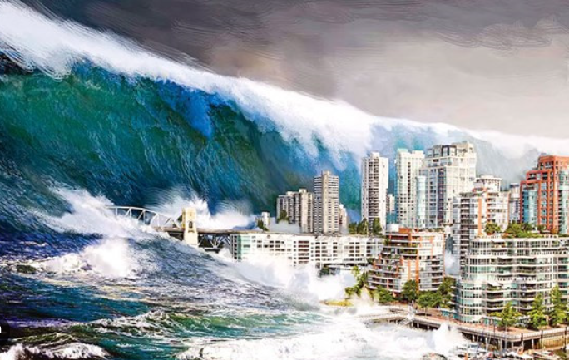 | 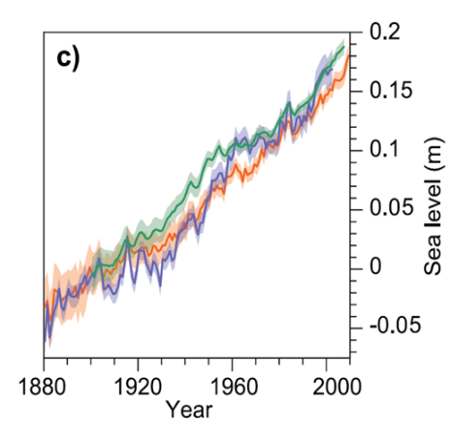

I. MỤC TIÊU
1. Về kiến thức
- HS nhận biết được đặc điểm của văn bản thông tin giải thích một hiện tượng tự nhiên trong khi tìm hiểu văn bản.
- Hiểu được cách trình bày, triển khai ý tưởng và thông tin trong văn bản.
2. Năng lực
1.1. Năng lực chung
- Giao tiếp và hợp tác trong làm việc nhóm và trình bày sản phẩm nhóm.
- Năng lực tự chủ và tự học: tự nghiên cứu bài ở nhà; tìm đọc các văn bản thông tin, hoàn thành các phiếu học tập.
- Năng lực giải quyết vấn đề: phối hợp, vận dụng những kinh nghiệm của bản thân, kiến thức, kĩ năng để giải quyết các tình huống trong học tập.
1.2. Năng lực đặc thù
- Năng lực thu thập thông tin liên quan đến chủ đề biến đổi khí hậu và nước biển dâng.
- Năng lực nhận diện các yếu tố hình thức và nội dung của văn bản thông tin.
3. Phẩm chất
Chăm chỉ: Chăm học, chăm làm, học hỏi những phương pháp mới để phát triển bản thân.
Trung thực, trách nhiệm: trong việc tiếp nhận, truyền đạt thông tin về các sự kiện.
II. THIẾT BỊ DẠY HỌC VÀ HỌC LIỆU
SGK, SGV, tranh, ảnh liên quan đến bài học.
Máy tính, máy chiếu
Các phiếu học tập sử dụng trong bài:
Phiếu học tập 1
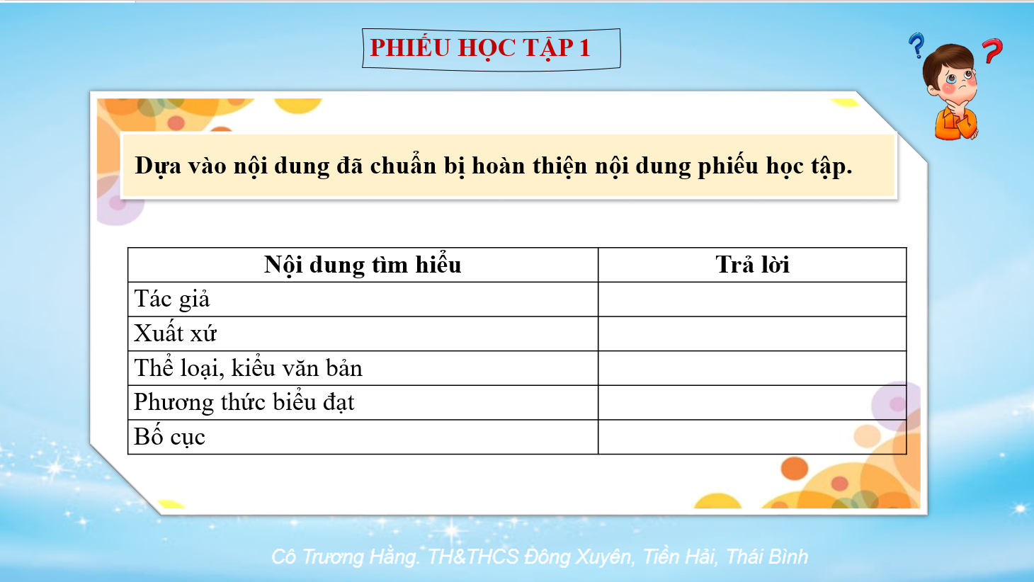

Phiếu học tập 2
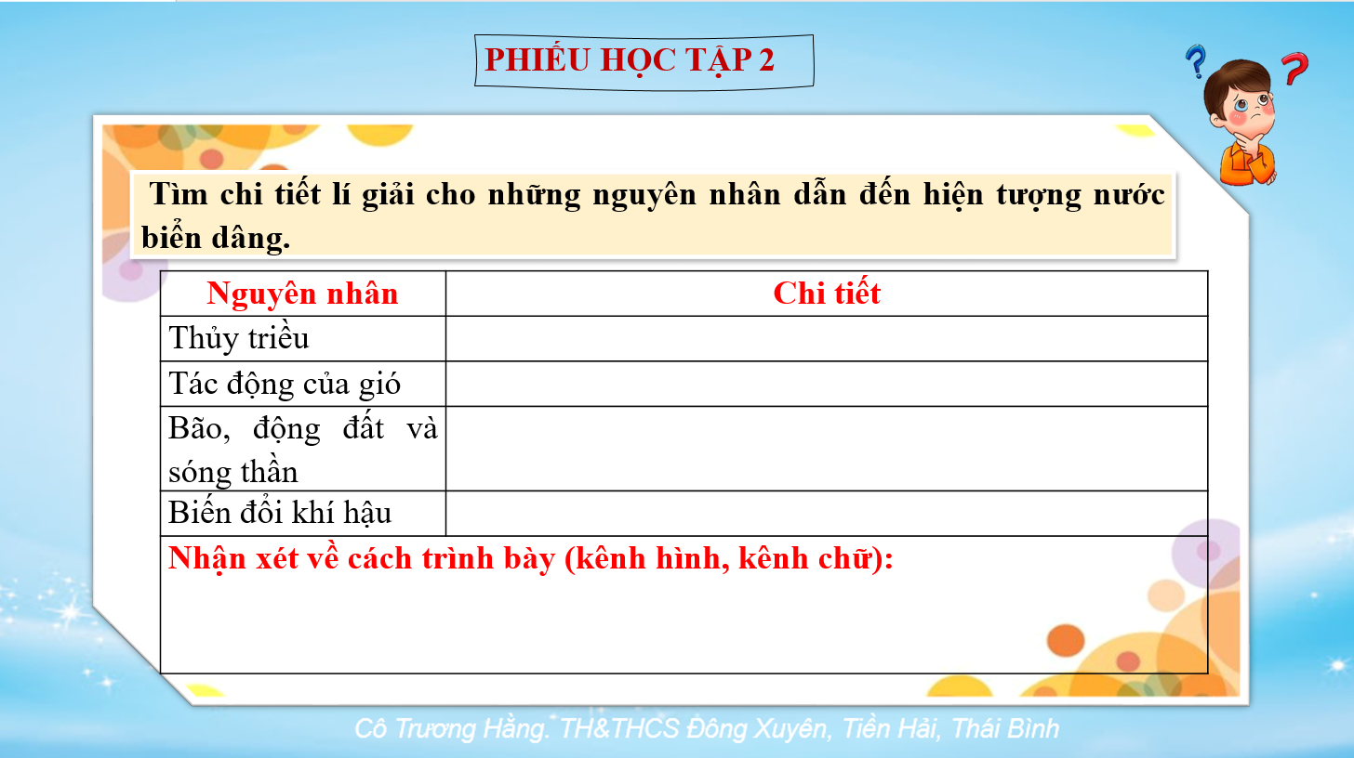

III. TIẾN TRÌNH DẠY HỌC

Tiết 1:
HOẠT ĐỘNG 1. KHỞI ĐỘNG
a. Mục tiêu: Giúp học sinh huy động những hiểu biết về hiện tượng nước biển dâng và hậu quả của nó để kết nối vào bài học, tạo tâm thế hào hứng cho học sinh và nhu cầu tìm hiểu.
b. Nội dung: GV cho HS xem video có chủ đề nước biển dâng và đặt câu hỏi gợi mở để HS trả lời.
c. Sản phẩm: câu trả lời của HS
d. Tổ chức thực hiện:
Hoạt động của GV và HS | Sản phẩm dự kiến
GV đặt câu hỏi gợi mở, yêu cầu HS trả lời: ? Em hãy xem video sau và nêu suy nghĩ của mình về vấn đề được đặt ra trong video?  HS trả lời câu hỏi, GV mời 2 HS chia sẻ.  GV nhận xét và giới thiệu bài học: | - Hiện tượng nước biển dâng  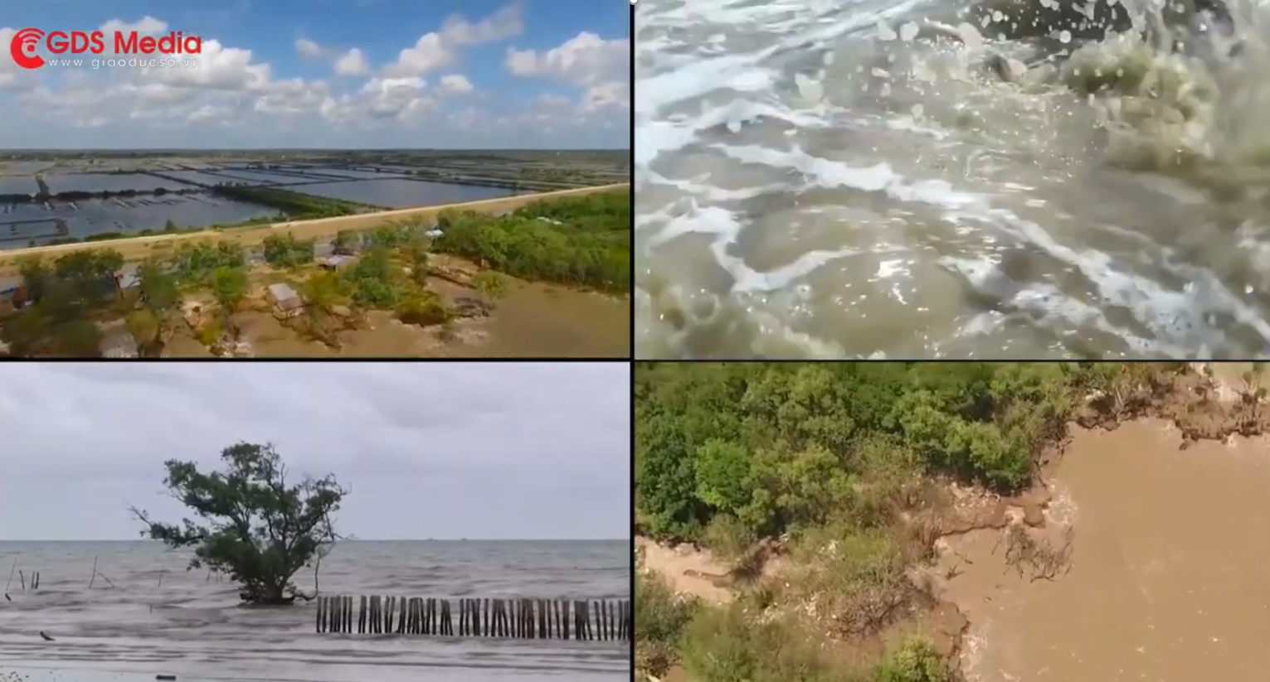
HOẠT ĐỘNG 2. KHÁM PHÁ
a. Mục tiêu:
- Đặc điểm văn bản giới thiệu một hiện tượng tự nhiên.
- Mối quan hệ giữa đặc điểm văn bản với mục đích của nó; vai trò các chi tiết trong việc thể hiện thông tin cơ bản của văn bản.
-Nhận biết được một số yếu tố hình thức (đặc điểm, cách triển khai,...), nội dung (đề tài, chủ đề, ý nghĩa....) của văn bản giới thiệu về một hiện tượng tự nhiên.
b. Nội dung: Giáo viên hướng dẫn học sinh vận dụng kiến thức để thực hiện nhiệm vụ học tập bằng phiếu bài tập, hoạt động nhóm, cá nhân.
c. Sản phẩm học tập: HS tiếp thu KT và câu trả lời của HS
d. Tổ chức thực hiện:
I. Đọc- Tìm hiểu chung
Hoạt động của GV và HS | Sản phẩm dự kiến
Nv1: Đọc văn bản  GV yêu cầu HS nêu cách đọc  GV chốt cách đọc.  + GV đọc.  + Gọi HS đọc  - Tìm hiểu chú thích: Các em lưu ý các thuật ngữ được đưa ra trong bài.  Nv2: Tìm hiểu chung  Phiếu học tập 1  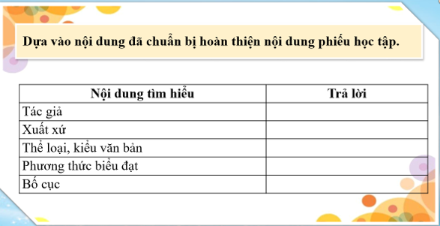  GV giao nhiệm vụ: HS chuẩn bị trước ở nhà.  HS:- Trình bày sản phẩm, phiếu bài tập (đã chuẩn bị ở nhà) | I. TÌM HIỂU CHUNG  1. Tác giả  - Tác giả: Lưu Quang Hưng  2. Tác phẩm  - Xuất xứ: tiasang.com.vn, 25-3-2020  3. Đọc, chú thích  a. Đọc, tóm tắt  - Đọc: rõ ràng, dõng dạc  - Tóm tắt: Những ý chính của văn bản:  - Một trong những tác động có tính lâu dài và quy mô rộng lớn của biến đổi khí hậu là hiện tượng nước biển dâng.  - Những thay đổi dù nhỏ của mực nước biển sẽ có tác động mạnh mẽ tới cuộc sống của chúng ta  - Trong báo cáo đánh giá khoa học mới nhất của IPCC, mực nước biển toàn cầu đã dâng lên hơn 20 xăng-ti-mét từ thời kì cách mạng công nghiệp lần thứ nhất cho đến nay  - Trong dài hạn, mực nước biển trung bình toàn cầu liên tục thay đổi. Sự ra đời của các cuộc cách mạng công nghiệp đã khiến cho Trái Đất ấm dần lên, kéo theo đó là mực nước biển toàn cầu bắt đầu tăng với tốc độ ngày càng nhanh hơn.  - Tìm giải pháp thích ứng một cách hiệu quả là một trong những bài toán khó nhất mà loài người chúng ta cần hợp tác giải quyết trong thế kỉ này  b. Chú thích  - Thể loại: Văn bản thông tin.  - Kiểu văn bản: Văn bản thông tin giải thích một hiện tượng tự nhiên.  - Phương thức biểu đạt: Thuyết minh.  – Bố cục gồm nhan đề, sa-pô và 3 phần:  + Phần 1: (từ “Thay đổi mực nước biển” đến “biến dạng hình dạng Trái Đất”): Thay đổi mực nước biển và nguyên nhân.  + Phần 2: (tiếp theo đến “tiếp tục tăng chứ không giảm đi”): Mực nước biển sẽ dâng bao nhiêu?  + Phần 3: (phần còn lại): Lời kết.  c. Từ khó( SGK)
II. TÌM HIỂU VĂN BẢN
Hoạt động của GV và HS | Dự kiến sản phẩm
NV1:  Bước 1: Chuyển giao nhiệm vụ  - GV yêu cầu HS đọc văn bản, thảo luận theo cặp và trả lời câu hỏi:  ? Chủ đề của văn bản là gì?  ? Nêu ý nghĩa của nhan đề văn bản?  ? Đoạn sa-pô của văn bản cho biết những gì?  - HS tiếp nhận nhiệm vụ.  Bước 2: Thực hiện nhiệm vụ  - HS thảo luận và trả lời từng câu hỏi.  Bước 3: Trao đổi thảo luận, báo cáo sản phẩm  - HS trình bày sản phẩm thảo luận.  - GV gọi cặp HS khác nhận xét, bổ sung câu trả lời của bạn.  Bước 4: Đánh giá kết quả thực hiện  - GV nhận xét, bổ sung, chốt lại kiến thức.  Tiết 2  NV2:  Bước 1: Chuyển giao nhiệm vụ  ? Em hãy đọc phần 1 của văn bản và cho biết biển và địa dương có vai trò như thế nào trong đời sống của con người?  ? Hiện tượng nước biển dâng có tác động như thế nào đối với cuộc sống của con người?  ? Những nguyên nhân dẫn tới hiện tượng nước biển dâng là gì?  * HS đọc và trả lời phiếu học tập 2:  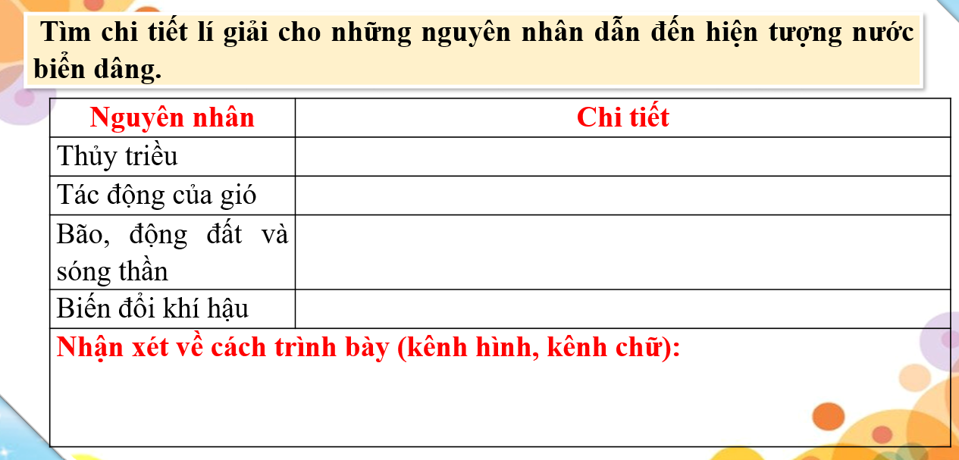  - HS tiếp nhận nhiệm vụ.  Bước 2: Thực hiện nhiệm vụ  - HS trả lời từng câu hỏi.  - HS trả lời phiếu học tập số 2.  Bước 3: Trao đổi thảo luận, báo cáo sản phẩm  - HS trình bày sản phẩm.  - GV gọi HS khác nhận xét, bổ sung câu trả lời của bạn.  Bước 4: Đánh giá kết quả thực hiện  - GV nhận xét, bổ sung, chốt lại kiến thức.  NV3:  Bước 1: Chuyển giao nhiệm vụ  - GV cho HS xem video  - GV yêu cầu HS đọc nội dung phần 2, xem lược đồ và trả lời câu hỏi:  ?Theo bài viết thì mực nước biển được dự báo sẽ dâng lên cao bao nhiêu? Có những kịch bản xấu, những nguy cơ và cảnh báo nào đối với con người?  - HS tiếp nhận nhiệm vụ.  Bước 2: Thực hiện nhiệm vụ  - HS thảo luận và trả lời từng câu hỏi.  Bước 3: Trao đổi thảo luận, báo cáo sản phẩm  - HS trình bày sản phẩm thảo luận.  - GV gọi HS nhóm khác nhận xét, bổ sung câu trả lời của bạn.  Bước 4: Đánh giá kết quả thực hiện  - GV nhận xét, bổ sung, chốt lại kiến thức.  NV4:  Bước 1: Chuyển giao nhiệm vụ  - GV cho HS xem video  - GV yêu cầu HS đọc nội dung phần cuối và trả lời câu hỏi:  ?Ở phần cuối người viết đã đưa ra những lời kết nào cho hiện tượng nước biển dâng?  ? Qua phần cuối em nhận được lời kêu gọi nào từ tác giả?  - HS tiếp nhận nhiệm vụ.  Bước 2: Thực hiện nhiệm vụ  - HS thảo luận và trả lời từng câu hỏi.  Bước 3: Trao đổi thảo luận, báo cáo sản phẩm  - HS trình bày sản phẩm thảo luận.  - GV gọi HS nhóm khác nhận xét, bổ sung câu trả lời của bạn.  Bước 4: Đánh giá kết quả thực hiện  - GV nhận xét, bổ sung, chốt lại kiến thức. | II. TÌM HIỂU VĂN BẢN  1. Chủ đề; Nhan đề; Sa – pô  - Chủ đề: Giải thích hiện tượng tự nhiên nước biển dâng.  - Ý nghĩa nhan đề: Cung cấp thông tin về hiện tượng nước biển dâng, hậu quả của nó để hướng tới những giải pháp nhằm giải bài toán khó này trong thế kỉ XXI.  - Sa-pô: Tác giả đã đưa ra hệ quả của hiện tượng biến đổi khí hậu làm nước biển dâng đối với Đồng bằng sông Cửu Long và nhiều vùng ven biển trên thế giới để dẫn dắt người đọc vào nội dung chính của văn bản.  2. Nội dung thông tin của văn bản  a. Thay đổi mực nước biển và nguyên nhân:  * Vai trò của biển và đại dương:  - Tạo ra hơn một nửa nguồn ôxy mà chúng ta thở hằng ngày.  - Cung cấp một nguồn hải sản đa dạng.  - Giúp vận chuyển ¾ hàng hóa tiêu dùng.  * Ảnh hưởng của nước biển dâng:  - 40% dân số cư ngụ gần biển, với 600 triệu người sinh sống trong khu vực cao hơn mực nước biển 10 mét trở xuống.  - Việt Nam có 28/64 tỉnh thành ven biển, với bờ biển dài hơn 3000km.  => Nước biển dâng có ảnh hưởng mạnh mẽ tới cuộc sống của con người.  * Những nguyên nhân dẫn tới nước biển dâng:  - Thủy triều  - Tác động của gió  - Bão, động đất và sóng thần  - Biến đổi khí hậu  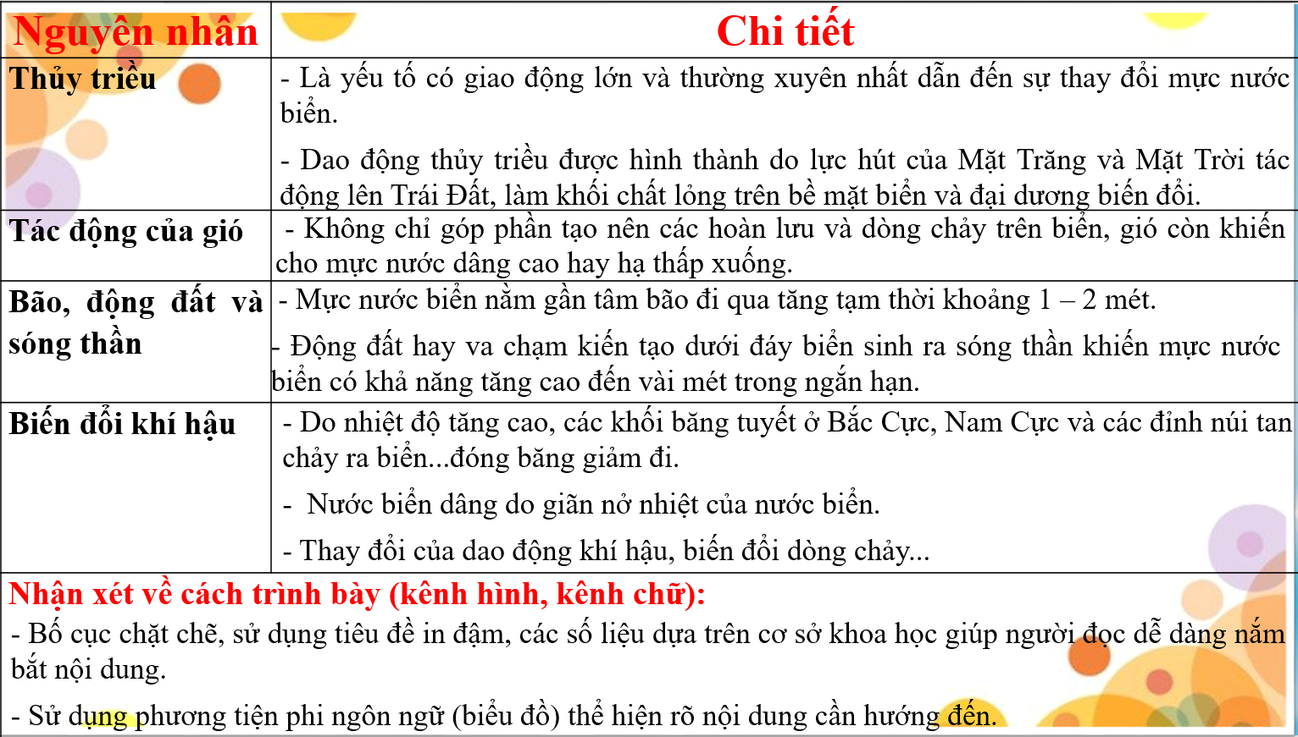  b. Mực nước biển sẽ dâng cao bao nhiêu:  - Cách mạng công nghiệp lần thứ nhất đến nay: hơn 20cm.  - Những năm gần đây, nước biển dâng trung bình 3mm/năm.  - Kịch bản xấu: Nước biển dâng 86 cm so với ngày nay.  - Nguy cơ: Nước biển dâng từ 50 cm, lượng tăng gấp đôi so với 1 thế kỉ trước.  => Lời cảnh báo: Mực nước biển vẫn tăng lên chứ không giảm đi.  C. Lời kết:  - Mực nước biển toàn cầu sẽ liên tục tăng với tốc độ ngày càng nhanh hơn do nhiều nguyên nhân khác nhau: băng tan, giãn nở của nước và các thay đổi trong hệ thống khí hậu Trái Đất.  - Tốc độ dâng của nước biển do biến đổi khí hậu chừng 3 milimet một năm với gia tốc dương.  - Dự kiến vào cuối thế kỷ tới, mực nước biển sẽ tăng lên trong khoảng 35-85 cm, gây thiệt hại cho kinh tế toàn cầu hàng ngàn tỷ USD với nhiều hệ lụy về phát triển.  => Lời kêu gọi: Tìm giải pháp thích ứng một cách hiệu quả là một trong những bài toán khó nhất mà loài người chúng ta cần hợp tác giải quyết trong thế kỉ này.
III. TỔNG KẾT
a. Mục tiêu
- Chỉ ra được mối quan hệ giữa đặc điểm văn bản với mục đích của nó; nhận biết được vai trò của các chi tiết trong việc thể hiện thông tin cơ bản của văn bản.
b. Nội dung
- GV sử dụng KT chia sẻ nhóm bàn để khái quát giá trị nghệ thuật và nội dung của văn bản…
- HS làm việc cá nhân, thảo luận nhóm và báo cáo sản phẩm.
c. Sản phẩm học tập: câu trả lời của HS
d. Tổ chức thực hiện:
Tổ chức thực hiện | Dự kiến sản phẩm
- Chia nhóm theo bàn.  - Giao nhiệm vụ cho các nhóm:  ? Nêu những nghệ thuật được sử dụng trong văn bản?  ? Nội dung chính của văn bản?  HS làm việc cá nhân, làm việc nhóm để hoàn thành nhiệm vụ.  GV hướng theo dõi, quan sát HS thảo luận nhóm, hỗ trợ (nếu HS gặp khó khăn).  GV:  - Yêu cầu HS lên trình bày, nhóm cử đại diện trình bày  - Hướng dẫn HS cách trình bày (nếu cần).  HS:  - Trình bày kết quả làm việc cá nhân, làm việc nhóm  - Nhận xét và bổ sung cho nhóm bạn (nếu cần).  - GV nhận xét thái độ và kết quả làm việc của từng nhóm.  - Nhận xét và chốt sản phẩm lên Slide | III. TỔNG KẾT  1. Nghệ thuật  - Phần nhan đề, sa-pô rõ ràng.  - Ngôn ngữ thuyết minh mạch lạc, dễ hiểu, dựa trên cơ sở khoa học .  - Bố cục chặt chẽ, các ý lớn được in đậm khiến người đọc dễ dàng theo dõi và nắm bắt nội dung.  - Kết hợp với phương tiện phi ngôn ngữ là biểu đồ thể hiện rõ nội dung cần hướng đến.  2. Nội dung  Văn bản giải thích hiện tượng tự nhiên nước biển dâng, nói về nguyên nhân thay đổi mực nước biển, thực trạng của hiện tượng nước biển dâng, hậu quả và khẳng định đây là bài toán khó cần giải của loài người trong thế kỉ XXI.
HOẠT ĐỘNG 3. LUYỆN TẬP, VẬN DỤNG
a. Mục tiêu:
- HS thực hành vận dụng kiến thức của bài học và tìm tòi, trải nghiệm của bản thân để làm một hoạt động tuyên truyền về tác hại của hiện tượng nước biển dâng và đưa ra những giải pháp của cá nhân mà HS cho là đúng để giải quyết vấn đề.
b. Nội dung: Học sinh làm bài tập dự án theo nhóm.
c. Sản phẩm học tập: Video dự án của học sinh.
d. Tổ chức thực hiện:
Hoạt động của giáo viên và HS | Dự kiến sản phẩm
- GV chuyển giao nhiệm vụ: đưa ra bài tập dự án:  Em hãy đóng vai là nhà hoạt động về môi trường để làm 1 video tuyên truyền cho mọi người về những ảnh hưởng của biến đổi khí hậu dẫn tới nước biển dâng và những giải pháp nhằm góp phần giảm thiểu điều đó.  - GV yêu cầu học sinh:  + Mỗi tổ là 1 nhóm để thực hiện dự án. Tổ bầu ra trưởng nhóm và phân công nhiệm vụ cho các thành viên trong nhóm.  + Trình bày dự án trước cô giáo và các nhóm khác.  + Điểm của các thành viên là điểm chung của cả nhóm nhận được.  - HS thực hiện dự án (ở nhà).  - HS báo cáo sản phẩm vào tiết học tiếp theo.  - GV nhận xét, rút kinh nghiệm cho từng nhóm và cho điểm các nhóm. | III. LUYỆN TẬP, VẬN DỤNG  - Sản phẩm video của HS.
* GV HƯỚNG DẪN HS BÀI TẬP VỀ NHÀ
1. Bài cũ:
Nắm được nội dung nghệ thuật của bài
- Hoàn thành các bài tập trong VBT và luyện tập vận dụng
2. Bài mới:
- HS thực hiện dự án, chuẩn bị bài “Thực hành tiếng Việt”.

